# Proiect Baze de Date – Sistem de gestiune a unui magazin online de mobilă

## Prezentare modelului din lumea reală și a regulilor acestuia

Un magazin online este un website în cadrul căruia se desfășoară activități de comerț electronic destinat vânzării de produse și servicii. În majoritatea cazurilor, website-ul în sine reprezintă o platformă pe care sunt adăugate produse. Acestea permit potențialilor cumpărători să utilizeze funcții de căutare pentru a găsi modele, mărci sau elemente specifice.

Sistemele de gestiune a bazelor de date sunt proiectate special pentru stocarea și accesarea cantităților mari de informații. Scopul proiectului este dezvoltarea unui sistem pentru automatizarea procesului de gestiune a unei platforme de comerț electronic cu piese de mobilier care să permită următoarele acțiuni specifice:

* Colectarea datelor corespunzătoare comenzilor
* Gestionarea datelor
* Furnizarea de informații
* Interogarea sistemului
* Comanda – reprezintă entitatea principală, în jurul căreia este construită această bază de date. În tabelul respectiv (comenzi), se regăsesc informațiile privind detaliile fiecărei comenzi.
* Angajat – este o persoană care lucrează în cadrul companiei, iar în funcție de departamentul din care face parte, are diferite responsabilități.
* Producător – reprezintă entitatea ce furnizează produsele ce urmează a fi vândute în cadrul magazinului online.
* Curier – reprezintă entitatea căreia îi sunt repartizate diferite comenzi cu scopul de a fi livrate către clienți, repartizare efectuată în funcție de poziția geografică a adresei clientului.
* Client – este persoana ce se înregistrează pe platforma magazinului online pentru a plasa o comandă. În acest tabel se află datele personale ale clientului.
* Produs – este obiectul furnizat de producător și inclus în comenzile clienților. În cadrul acestui tabel se află informații cu privire la fiecare produs, incluzând dacă prețul produsului este redus în momentul de față.
* Funcții – reprezintă funcția în cadrul căreia lucrează un angajat. Conținutul acestui tabel reprezintă departamentul din care face parte funcția respectivă și salariul ei.

## A. Diagrama entitate-relație

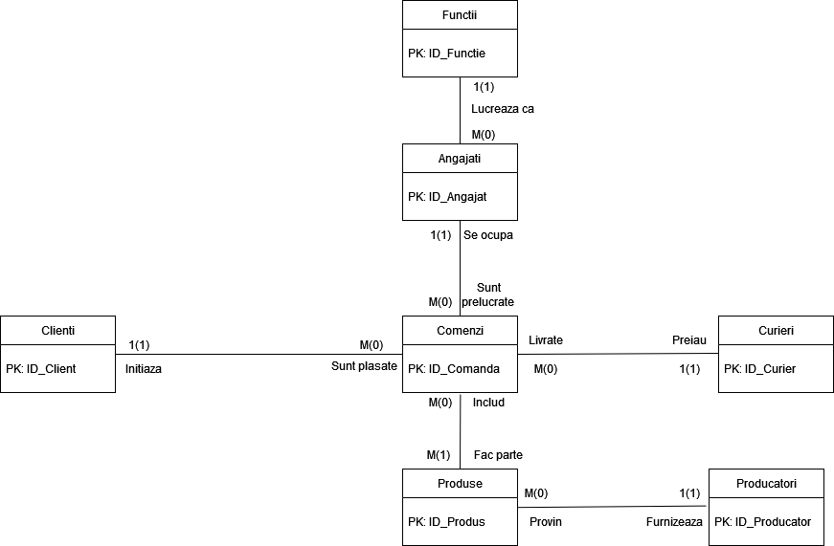

## B. Descrierea entităților, atributelor, cheilor, relațiilor și a cardinalităților

Tabel Comenzi – Entitatea centrală, fiecare comandă are un ID unic. Prin intermediul datelor specifice fiecărei comenzi (ce pot fi diferite de datele prestabilite ale clientului) se poate păstra o evidență riguroasă. ID_Comanda este cheia primară a tabelului. Atribute: Nr_Telefon, Adresa, Data_Plasare, Data_Confirmare, Plasata_De ( care este cheia externă provenind de la tabelul Clienti), Confirmata_De (care este cheia externă provenind de la tabelul Angajati), ID_Curier, (care este cheia externă provenind de la tabelul Curieri). O comandă trebuie să fie prelucrată un angajat, o comandă trebuie inițializată de un client, o comandă trebuie să includă cel puțin un produs și fiecare comandă trebuie să aibă un curier care să o livreze.

Tabel Angajati – Entitatea care este angajată în cadrul companiei, în acest tabel sunt prezente datele fiecărui angajat pentru a ține o bună evidență. ID_Angajat este cheia primară a tabelului. Atribute: Nume, Email, Functie, Telefon, Departament, Data_Angajare, Lucreaza_Pentru (atribut ce reprezintă ID-ul superiorului respectivului angajat), ID_Funcție ( cheie externă provenind de la tabelul Functii), Salariu. Nu orice angajat trebuie să se ocupe de o comandă, deoarece această activitate poate să nu fie prezentă în fișa postului său, fiecare angajat trebuie să ocupe o funcție prezentă în tabelul ‘Functii’.

Tabel Clienți – Entitatea reprezentată de persoane ce se înregistrează în cadrul website-ului, cu intenția de a plasa o comandă. În acest tabel se află datele personale prestabilite de către client, cu scopul de a economisi timp în eventuala posibilitate a unei comenzi ulterioare. ID_Client este cheia primară a tabelului. Atribute: Nume, Adresa_Default, Inregistrat_La, Email, Nr_Telefon, Accepta_Marketing. Un client poate să nu inițieze nicio comandă.

Tabel Curieri – reprezintă entitatea ce este responsabilă cu livrarea comenzilor. ID_Curier este cheia primară a tabelului. Atribute: Nume, Locație, Taxa. Un curier poate să nu preia nicio comandă.

Tabel Produse – Entitatea ce reprezintă obiectul activității de comerț al acestui website, aceasta este furnizată de producător, ID_Produs este cheia primară. Atribute: Nume, Pret, Pret_Redus, Categorie, Data_Adaugare, Data_Modificare, ID_Producator (cheie externă provenind de la tabelul Producatori). Câmpul ’Pret_Redus’ este proiectat astfel încât atunci când acesta este diferit de câmpul ’Pret ’ (ce reprezintă prețul obișnuit al produsului comercializat), atunci platforma website-ului afișează prețul mai mic dintre cele două și afișează că produsul respectiv poate fi achiziționat la un discount. Un produs poate să nu facă parte din nicio comandă, și un produs trebuie să provină de la un producător pentru a exista.

Tabel Producatori – reprezintă entitatea de unde provin produsele comercializate pe website. ID_Producator este cheia primară. Atribute: Nume, Locatie, Nr_Telefon, Email. Un producător poate să nu furnizeze niciun produs.

Tabel Funcții – entitatea ce reprezintă partea administrativă a organizației din spatele website-ului. ID_Functie este cheia primară. Atribute: Nume, Departament, Salariu. O funcție poate să nu fie atribuită niciunui angajat.

## A. Diagrama Conceptuală:

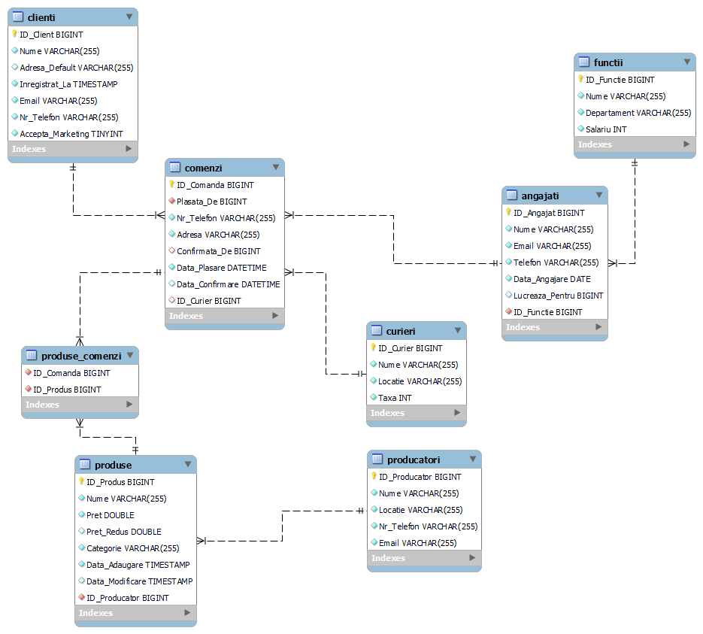

## B. Descrierea Constrângerilor:

* Tabel Comenzi – ID_Comanda Primary Key, Not Null – de la sine înțeles
* Nr_Telefon, Adresa – Not Null – nu poate exista o comandă fără a avea detaliile de livrare
* Plasata_De – Not Null – o comandă trebuie plasată de un client deja existent
* Data_Plasare – Default ,,CURRENT_TIMESTAMP” – atunci când o nouă comandă este inițiată, data plasării ia valoarea datei actuale.
* Confirmata_De – Default Null
* Data_Confirmare – Default Null
* ID_Curier – Default Null
* Tabel Angajati – ID_Angajat Primary Key, Not Null
* Nume, Email, Telefon – NOT Null – date necesare pentru a lua legătura cu un angajat de către oricine face parte din organizația website-ului
* Data_Angajare – NOT Null – pentru a fi menținută o evidență a vechimii fiecărui angajat în companie
* ID_Functie – Not Null, Foreign Key – fiecare angajat trebuie să ocupe o funcție existentă
* Lucreaza_Pentru – Default Null
* Tabel Clienti – ID_Client Primary Key, Not Null
* Nume, Email, Nr_Telefon – date necesare pentru a identifica clientul respectiv
* Inregistrat_La – default ,,CURRENT_TIMESTAMP” – atunci când un client este înregistrat, această dată ia valoarea timestamp-ului actual.
* Accepta_Marketing – Default ,,0” – dacă nu își exprimă acordul în mod explicit, un client nu va primi conținut de promovare
* Adresa_Default – Default Null
* Tabel Curieri – ID_Curier Primary Key, Not Null
* Nume, Locatie, Taxa – Not Null – pentru a fi livrate comenzile trebuie să știm ce zonă acoperă un serviciu de curierat, cum se numește și care este taxa.
* Tabel Functii – ID_Functie Primary Key, Not Null
* Nume, Departament, Salariu – Not Null – fiecare funcție trebuie să aibă precizată aceste date pentru a asigura o administrare optimă a organizației.
* Tabel Producatori – ID_Producator Primary Key, Not Null
* Nume, Locatie, Nr_Telefon, Email – Not Null – un producător nu poate exista fără nume și date de contact
* Tabel Produse – ID_Produs Primary Key, Not Null
* Nume, Pret, Categorie – Not Null – un produs nu poate exista fără a avea un nume, o categorie și un preț pentru care este comercializat.
* Pret_Redus – Default Null
* Data_Adaugare – Default ,, CURRENT_TIMESTAMP” – atunci când un produs este adăugat, această dată ia valoarea timestamp-ului actual.
* Data_Modificare – Default Null
* ID_Producator – Not Null, Foreign Key – fiecare produs trebuie furnizat de un producător
* Tabel Produse_Comenzi – tabel asociativ între Tabel produse și Tabel comenzi
* ID_Comanda – Not Null, Foreign Key – câmp asociat id-ului comenzii care include produsul respectiv
* ID_Produse – Not Null, Foreign Key – câmp asociat id-ului produsului care face parte din comanda respectivă

## A. Crearea Tabelelor

CREATE TABLE IF NOT EXISTS `angajati` (

`ID_Angajat` bigint unsigned NOT NULL AUTO_INCREMENT,

`Nume` varchar(255) COLLATE utf8mb4_unicode_ci NOT NULL,

`Email` varchar(255) COLLATE utf8mb4_unicode_ci NOT NULL,

`Telefon` varchar(255) COLLATE utf8mb4_unicode_ci NOT NULL,

`Data_Angajare` date NOT NULL,

`Lucreaza_Pentru` bigint unsigned DEFAULT NULL,

`ID_Functie` bigint unsigned NOT NULL DEFAULT '0',

PRIMARY KEY (`ID_Angajat`),

KEY `angajati_id_functie_foreign` (`ID_Functie`),

CONSTRAINT `angajati_id_functie_foreign` FOREIGN KEY (`ID_Functie`) REFERENCES `functii` (`ID_Functie`) ON DELETE CASCADE

) ENGINE=InnoDB AUTO_INCREMENT=28 DEFAULT CHARSET=utf8mb4 COLLATE=utf8mb4_unicode_ci;

CREATE TABLE IF NOT EXISTS `clienti` (

`ID_Client` bigint unsigned NOT NULL AUTO_INCREMENT,

`Nume` varchar(255) COLLATE utf8mb4_unicode_ci NOT NULL,

`Adresa_Default` varchar(255) CHARACTER SET utf8mb4 COLLATE utf8mb4_unicode_ci DEFAULT NULL,

`Inregistrat_La` timestamp NOT NULL DEFAULT CURRENT_TIMESTAMP,

`Email` varchar(255) COLLATE utf8mb4_unicode_ci NOT NULL,

`Nr_Telefon` varchar(255) COLLATE utf8mb4_unicode_ci NOT NULL,

`Accepta_Marketing` tinyint unsigned NOT NULL DEFAULT '0',

PRIMARY KEY (`ID_Client`)

) ENGINE=InnoDB AUTO_INCREMENT=11 DEFAULT CHARSET=utf8mb4 COLLATE=utf8mb4_unicode_ci;

CREATE TABLE IF NOT EXISTS `comenzi` (

`ID_Comanda` bigint unsigned NOT NULL AUTO_INCREMENT,

`Plasata_De` bigint unsigned NOT NULL,

`Nr_Telefon` varchar(255) COLLATE utf8mb4_unicode_ci NOT NULL,

`Adresa` varchar(255) COLLATE utf8mb4_unicode_ci NOT NULL,

`Confirmata_De` bigint unsigned DEFAULT NULL,

`Data_Plasare` datetime NOT NULL DEFAULT CURRENT_TIMESTAMP,

`Data_Confirmare` datetime DEFAULT NULL,

`ID_Curier` bigint unsigned DEFAULT NULL,

PRIMARY KEY (`ID_Comanda`),

KEY `comenzi_confirmata_de_foreign` (`Confirmata_De`),

KEY `comenzi_id_curier_foreign` (`ID_Curier`),

KEY `comenzi_plasata_de_foreign` (`Plasata_De`),

CONSTRAINT `comenzi_confirmata_de_foreign` FOREIGN KEY (`Confirmata_De`) REFERENCES `angajati` (`ID_Angajat`),

CONSTRAINT `comenzi_id_curier_foreign` FOREIGN KEY (`ID_Curier`) REFERENCES `curieri` (`ID_Curier`),

CONSTRAINT `comenzi_plasata_de_foreign` FOREIGN KEY (`Plasata_De`) REFERENCES `clienti` (`ID_Client`) ON DELETE CASCADE

) ENGINE=InnoDB AUTO_INCREMENT=9 DEFAULT CHARSET=utf8mb4 COLLATE=utf8mb4_unicode_ci;

CREATE TABLE IF NOT EXISTS `curieri` (

`ID_Curier` bigint unsigned NOT NULL AUTO_INCREMENT,

`Nume` varchar(255) COLLATE utf8mb4_unicode_ci NOT NULL,

`Locatie` varchar(255) COLLATE utf8mb4_unicode_ci NOT NULL,

`Taxa` int unsigned NOT NULL DEFAULT '0',

PRIMARY KEY (`ID_Curier`)

) ENGINE=InnoDB AUTO_INCREMENT=19 DEFAULT CHARSET=utf8mb4 COLLATE=utf8mb4_unicode_ci;

CREATE TABLE IF NOT EXISTS `functii` (

`ID_Functie` bigint unsigned NOT NULL AUTO_INCREMENT,

`Nume` varchar(255) COLLATE utf8mb4_unicode_ci NOT NULL DEFAULT '',

`Departament` varchar(255) COLLATE utf8mb4_unicode_ci NOT NULL DEFAULT '',

`Salariu` int NOT NULL DEFAULT '0',

PRIMARY KEY (`ID_Functie`)

) ENGINE=InnoDB AUTO_INCREMENT=14 DEFAULT CHARSET=utf8mb4 COLLATE=utf8mb4_unicode_ci;

CREATE TABLE IF NOT EXISTS `producatori` (

`ID_Producator` bigint unsigned NOT NULL AUTO_INCREMENT,

`Nume` varchar(255) COLLATE utf8mb4_unicode_ci NOT NULL,

`Locatie` varchar(255) COLLATE utf8mb4_unicode_ci NOT NULL,

`Nr_Telefon` varchar(255) COLLATE utf8mb4_unicode_ci NOT NULL,

`Email` varchar(255) COLLATE utf8mb4_unicode_ci NOT NULL,

PRIMARY KEY (`ID_Producator`)

) ENGINE=InnoDB AUTO_INCREMENT=7 DEFAULT CHARSET=utf8mb4 COLLATE=utf8mb4_unicode_ci;

CREATE TABLE IF NOT EXISTS `produse` (

`ID_Produs` bigint unsigned NOT NULL AUTO_INCREMENT,

`Nume` varchar(255) COLLATE utf8mb4_unicode_ci NOT NULL,

`Pret` double unsigned NOT NULL,

`Pret_Redus` double unsigned DEFAULT NULL,

`Categorie` varchar(255) COLLATE utf8mb4_unicode_ci NOT NULL,

`Data_Adaugare` timestamp NOT NULL DEFAULT CURRENT_TIMESTAMP,

`Data_Modificare` timestamp NULL DEFAULT NULL,

`ID_Producator` bigint unsigned NOT NULL,

PRIMARY KEY (`ID_Produs`),

KEY `produse_id_producator_foreign` (`ID_Producator`),

CONSTRAINT `produse_id_producator_foreign` FOREIGN KEY (`ID_Producator`) REFERENCES `producatori` (`ID_Producator`) ON DELETE CASCADE

) ENGINE=InnoDB AUTO_INCREMENT=8 DEFAULT CHARSET=utf8mb4 COLLATE=utf8mb4_unicode_ci;

CREATE TABLE IF NOT EXISTS `produse_comenzi` (

`ID_Comanda` bigint unsigned NOT NULL,

`ID_Produs` bigint unsigned NOT NULL,

KEY `produse_comenzi_id_comanda_foreign` (`ID_Comanda`),

KEY `produse_comenzi_id_produs_foreign` (`ID_Produs`),

CONSTRAINT `produse_comenzi_id_comanda_foreign` FOREIGN KEY (`ID_Comanda`) REFERENCES `comenzi` (`ID_Comanda`) ON DELETE CASCADE,

CONSTRAINT `produse_comenzi_id_produs_foreign` FOREIGN KEY (`ID_Produs`) REFERENCES `produse` (`ID_Produs`) ON DELETE CASCADE

) ENGINE=InnoDB DEFAULT CHARSET=utf8mb4 COLLATE=utf8mb4_unicode_ci;

## B. Introducerea Datelor

- Table Angajati

INSERT INTO `angajati` (`ID_Angajat`, `Nume`, `Email`, `Telefon`, `Data_Angajare`, `Lucreaza_Pentru`, `ID_Functie`) VALUES

(1, 'Stancu Ion', 'stancu_ion@yahoo.com', '0753702848', '2020-08-11', 6, 1),

(2, 'Copolovici Lucian', 'lucy99@yahoo.com', '0715849365', '2020-12-04', 6, 2),

(3, 'Munteanu Florentina-Daniela', 'flory_mnt@gmail.com', '0764902064', '2021-03-18', 11, 4),

(4, 'Bujoreanu Gheorghe', 'gheorghebujy@yahoo.com', '0764937555', '2020-11-17', 6, 2),

(5, 'Onu Mihaela', 'onu_miky@hotmail.com', '0785293756', '2021-02-12', 11, 4),

(6, 'Parvulescu Vasile', 'vasilevasip2008@yahoo.com', '0738265078', '2020-01-14', 0, 3),

(7, 'Sirbu Andrei', 'andyysirbu@gmail.com', '0750483755', '2021-09-30', 6, 2),

(8, 'Cristofor Sergiu', 'krystofor_sergiu95@hotmail.com', '0726946276', '2021-06-15', 6, 2),

(9, 'Iovan Stefan', 'stefaniovan@gmail.com', '0776497584', '2020-10-24', 6, 1),

(10, 'Radu Andrei', 'andrei_raduuu@gmail.com', '0784365875', '2021-11-08', 11, 4),

(11, 'Lica Nicolae', 'nicolae_nica2018@yahoo.com', '0757395040', '2020-09-13', 0, 5),

(12, 'Alexandru Adriana', 'ady_adytza97@outlook.com', '0747397058', '2020-03-12', 19, 13),

(13, 'Mesaros Claudiu-Marius', 'mes_claudiu@yahoo.com', '0765384861', '2022-01-10', 0, 11),

(14, 'Lungu Magdalena', 'magda_lungu@gmail.com', '0737017319', '2020-07-11', 19, 6),

(15, 'Stanciu Silviu', 'stanciusilvy@yahoo.com', '0757210324', '2021-11-30', 0, 11),

(16, 'Patroi Alexandru', 'alex_alexandru88@outlook.com', '0760375894', '2022-01-08', 0, 10),

(17, 'Bratescu Tatiana', 'tatianabrate2015@hotmail.com', '0758302171', '2020-09-20', 19, 12),

(18, 'Lazaroiu Gheorghe', 'gheogheorghe@yahoo.com', '0743752018', '2020-12-30', 0, 11),

(19, 'Ionescu Mihnea', 'mihnea_ionescu92@gmail.com', '0730814353', '2020-02-12', 0, 9),

(20, 'Pamfil Virgil', 'virgyl86_2009@yahoo.com', '0785738750', '2021-12-05', 6, 2),

(21, 'Dobrea Razvan-Catalin', 'catarazvyyy@outlook.com', '0764839203', '2021-03-15', 0, 10),

(22, 'Ciuca Raluca-Catrinel', 'raluk_ciuca@yahoo.ro', '0765839405', '2021-07-29', 12, 5),

(23, 'Ionita Paul', 'paulionita73@gmail.com', '0742512562', '2021-05-10', 0, 11),

(24, 'Alexandru Dragos', 'dragosel_alex@gmail.com', '0758382404', '2021-10-30', 0, 10),

(25, 'Grosu Matei-Alexandru', 'mateialex_gr78@hotmail.com', '0786575102', '2020-01-12', 19, 8),

(26, 'Tugui Vasilica', 'vasilicavasy2018@yahoo.com', '0723424852', '2021-05-18', 12, 4),

(27, 'Beldiman Dumitru', 'dumitrubeld1969@yahoo.com', '0747582951', '2020-02-20', 19, 7);

-Table Clienti

INSERT INTO `clienti` (`ID_Client`, `Nume`, `Adresa_Default`, `Inregistrat_La`, `Email`, `Nr_Telefon`, `Accepta_Marketing`) VALUES

(1, 'Stoica Narcis', 'Str. Poiana Narciselor, Nr.7, Bl.1, Sc.1, Et.2, Ap.6, Sector 1 București', '2021-02-14 20:00:23', 'narcissstoica@yahoo.com', '0787284720', 0),

(2, 'Dănulescu Răzvan', 'Strada Louis Blanc Nr.2, Bl I1, Sc.1, Et.1, Ap.4, Sector 1, București', '2021-03-30 18:30:29', 'rzv_danulescu@gmail.com', '0746837821', 1),

(3, 'Jurcă Traian', 'Str. Zorilor 8, Pitești, Argeș', '2021-05-18 23:29:21', 'traianjurca@yahoo.com', '0754255216', 0),

(4, 'Lascu Dan', 'Strada Vasile Adam 6, Sector 6, București', '2021-05-23 20:02:12', 'dan_lascu@hotmail.com', '0774251252', 1),

(5, 'Morega Mihaela', 'Str. Ciocârliei, Nr.7, Bragadiru, Ilfov', '2021-06-26 09:22:54', 'miha_morega@outlook.com', '0783690123', 1),

(6, 'Nicoară Tania', 'Strada Cazărmii 3, Slatina, Olt', '2021-08-30 13:42:45', 'tanya_nicoara@yahoo.com', '0748749021', 1),

(7, 'Păcurar Claudia', 'Strada Tudor Vladimirescu 120, Buzescu, Teleorman', '2021-09-15 12:02:12', 'clau_claudya97@yahoo.com', '0730781454', 0),

(8, 'Robu Octavian', 'Strada Căpitan Tudorică Popescu 78, Târgoviște, Dâmbovița', '2021-09-22 13:20:32', 'robuoctaoctavian@gmail.com', '0756284011', 1),

(9, 'Scornea Aurelia', 'Strada Erou Iancu Nicolae 109, Voluntari, Ilfov', '2021-10-01 09:12:28', 'aurelia_scornea@yahoo.com', '0767421521', 0),

(10, 'Stoia Dan', 'Strada Avram Iancu 43, Vălenii de Munte, Prahova', '2022-01-15 23:49:45', 'stoiadan@gmail.com', '0745525126', 1);

- Table Comenzi

INSERT INTO `comenzi` (`ID_Comanda`, `Plasata_De`, `Nr_Telefon`, `Adresa`, `Confirmata_De`, `Data_Plasare`, `Data_Confirmare`, `ID_Curier`) VALUES

(1, 1, '0787284720', 'Strada Poiana Narciselor 7, Bl.1, Sc.1, Et.2, Ap.6, Sector 1 Bucuresti', 26, '2021-02-23 17:40:32', '2021-02-24 09:40:30', 2),

(2, 1, '0756801201', 'strada poiana narciselor n7 bl1 sc1 et2 ap6 sector1 bucuresti', 17, '2021-03-15 18:40:23', '2021-03-17 10:23:44', 2),

(3, 2, '0745255216', 'strada ioan nicolae 7, pitești, argeș', 2, '2021-04-29 08:20:30', '2021-04-29 15:30:22', 11),

(4, 3, '0783690123', 'strada nicolae titulescu 43, valenii de munte, prahova', 3, '2021-05-30 13:24:42', '2021-06-01 12:15:32', 14),

(5, 5, '0756284011', 'strada tudor vladimirescu 120, loc buzescu, teleorman', 22, '2021-07-20 21:48:44', '2021-07-22 09:12:54', 9),

(6, 6, '0748749021', 'Str. Cazărmii, Nr.3, Loc. Slatina, Jud. Olt', 5, '2021-09-14 23:53:12', '2021-09-15 12:30:24', 6),

(7, 10, '0730781454', 'Strada Zorilor Nr.8, Loc. Pitești, Județ Argeș', 22, '2021-10-30 12:32:42', '2021-11-02 08:40:58', 13),

(8, 9, '0767421521', 'Strada Căpitan Tudorică Popescu Nr.78, Loc. Târgoviște, Județul Dâmbovița', 26, '2021-12-10 00:56:41', '2021-12-10 09:00:51', 17);

- Table Curieri

INSERT INTO `curieri` (`ID_Curier`, `Nume`, `Locatie`, `Taxa`) VALUES

(1, 'Fan Curier', 'Sector 1, Bucuresti', 12),

(2, 'Cargus', 'Sector 2, Bucuresti', 11),

(3, 'Fan Curier', 'Sector 3, Bucuresti', 12),

(4, 'Nemo Express', 'Ilfov', 14),

(5, 'Cargus', 'Dambovita', 15),

(6, 'Nemo Express', 'Teleorman', 14),

(7, 'Fan Curier', 'Prahova', 13),

(8, 'Cargus', 'Sector 4, Bucuresti', 10),

(9, 'Cargus', 'Sector 1, Bucuresti', 12),

(10, 'Nemo Express', 'Sector 3, Bucuresti', 13),

(11, 'Fan Curier', 'Olt', 14),

(12, 'Nemo Express', 'Sector 5, Bucuresti', 12),

(13, 'Cargus', 'Sector 6, Bucuresti', 12),

(14, 'Sameday', 'Arges', 16),

(15, 'Nemo Express', 'Arges', 15),

(16, 'Cargus', 'Olt', 14),

(17, 'Fan Curier', 'Dolj', 14),

(18, 'Fan Curier', 'Sector 6, Bucuresti', 11);

- Table Functii

INSERT INTO `functii` (`ID_Functie`, `Nume`, `Departament`, `Salariu`) VALUES

(1, 'Mester Specialist', 'Atelier', 2500),

(2, 'Mester', 'Atelier', 2150),

(3, 'Mester Sef', 'Atelier', 3500),

(4, 'Agent Vanzari', 'Vanzari', 2800),

(5, 'Specialist Vanzari', 'Vanzari', 3500),

(6, 'Manager resurse umane', 'Administrativ', 5500),

(7, 'Manager livrari', 'Administrativ', 5200),

(8, 'Manager logistica', 'Administrativ', 4100),

(9, 'Manager general', 'Administrativ', 9500),

(10, 'Agent depozit', 'Logistica', 2200),

(11, 'Sofer', 'Transport', 2120),

(12, 'Contabil', 'Administrativ', 3300),

(13, 'Manager vanzari', 'Administrativ', 6000);

- Table Producatori

INSERT INTO `producatori` (`ID_Producator`, `Nume`, `Locatie`, `Nr_Telefon`, `Email`) VALUES

(1, 'RONEX', 'Str. Islazului, 5, Pantelimon, Ilfov', '0744538173', 'ronexmobila@gmail.com'),

(2, 'Mabis', 'Strada Hispania nr. 36, București', '0773371044', 'contact@mabis.ro'),

(3, 'Koncpet', 'Strada Preciziei 3, București', '0213132631', 'contact@koncept-mobila.ro'),

(4, 'Pro Design Art', 'Strada Dumitru Slugeru, București', '0726234342', 'pro_design_art_buc@yahoo.com'),

(5, 'AVANTA Furniture', 'Bulevardul Ghencea 126-132, București', '0753533303', 'informatii@avantafurniture.ro'),

(6, 'Mobexpert', 'Șoseaua Fabrica de Glucoză 21, București', '0720333405', 'contact@mobexpert.ro');

- Table Produse

INSERT INTO `produse` (`ID_Produs`, `Nume`, `Pret`, `Pret_Redus`, `Categorie`, `Data_Adaugare`, `Data_Modificare`, `ID_Producator`) VALUES

(1, 'Pat cu tăblie tapițată 180x200cm', 4995, 4496, 'Pat', '2020-12-15 08:23:57', '2022-01-12 00:24:09', 6),

(2, 'Noptieră 1 sertar pentru copii', 257, 257, 'Noptiera', '2021-01-15 09:33:24', '2021-09-30 12:44:23', 5),

(3, 'Canapea stofă, 4 perne decorative incluse', 7586, 5690, 'Canapea', '2021-01-18 18:56:17', '2022-01-10 13:27:29', 1),

(4, 'Saltea Cloud Elite 25 Comfort 80x200cm', 8430, 8430, 'Saltea', '2021-04-30 09:23:44', '2022-01-05 09:30:08', 5),

(5, 'Canapea extensibila, 3 locuri,piele', 8680, 8680, 'Canapea', '2021-05-02 14:24:33', '2021-12-12 14:23:55', 4),

(6, 'Pat 160x200cm și 2 noptiere', 887, 798, 'Pat', '2021-05-30 12:54:21', '2022-01-07 15:23:32', 3),

(7, 'Saltea Diamond Soft 90x200cm', 1195, 1195, 'Saltea', '2021-06-12 17:23:44', '2021-07-12 14:30:46', 6);

- Table Produse_Comenzi

INSERT INTO `produse_comenzi` (`ID_Comanda`, `ID_Produs`) VALUES

(1, 1),

(1, 2),

(2, 1),

(2, 3),

(3, 5),

(4, 2),

(4, 7),

(5, 6),

(6, 7),

(7, 1),

(7, 2),

(7, 5),

(7, 6),

(8, 3);